ÔN TẬP HỌC KÌ 2 LỚP 7 - BUỔI 3
Họ tên: …………………………..…..…………………… Lớp: 7B1/ …... Ngày: …. / … / 20….
Bài 1.1. (Nghĩa Tân -2019). Cho đơn thức 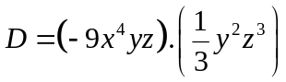
- Thu gọn đơn thức D
- Tính giá trị đơn thức D khi x= 1; y= 2;z= -1
Bài 1.2. (Nghĩa Tân -2019). Cho hai đa thức :
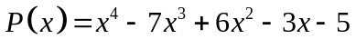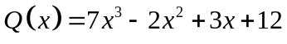
- Tính 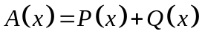
- Tìm 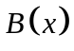 , biết rằng :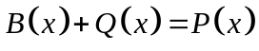
- Chứng minh rằng : đa thức 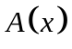vô nghiệm.
Bài 1.3. (Nghĩa Tân -2019). Tìm nghiệm của các đa thức sau :
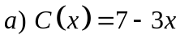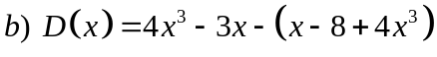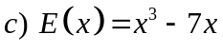
Bài 1.4. (Cát Linh -2019). (3.5 điểm) Cho tam giác vuông ABC tại A có AB=5cm, AC=12cm. Trên tia đối của tia AB lấy điểm D sao cho AB=AD.
- Chứng minh ADC= ABC
- Tính độ dài cạnh DC
- Từ A kẻ AK vuông góc với BC tại K, kẻ AH vuông góc với DC tại H. Chứng minh AK=AH.
- Kéo dài KA cắt tia CD tại M, kéo dài HA cắt tia CB tại N. Gọi I là trung điểm của MN. Chứng minh C, A, I thẳng hàng. Vẽ hình , ghi GT,KT được 0.5 điểm.
Bài 1.5. (Nghĩa Tân -2019). Tìm giá trị lớn nhất của đa thức 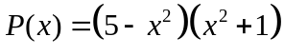
* Bài tập bổ sung
Bài 2.1. (Mễ Trì -2019): Cho đa thức 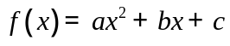. Biết rằng 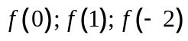 đều chia hết cho 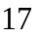. Chứng minh 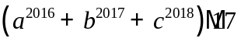
Bài 2.2. (Tân Định -2018): Cho đa thức 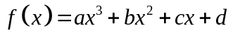 (a, b, c, d là các số nguyên). Chứng minh rằng không thể tồn tại đồng thời f(7) 53 và f(3) = 35.
Gợi ý: Xét hiệu, chia hết cho 4
Bài 2.3*. (Nghĩa Tân -2019): Tìm giá trị lớn nhất của đa thức

* Bài tập về nhà
Bài 3.1. (2 điểm) (Thanh Oai -2019)
Cho đơn thức 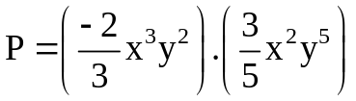
a) Thu gọn đơn thức P rồi xác định hệ số, phần biến và bậc của đơn thức.
b) Cho đa thức 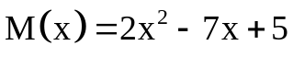. Chứng tỏ rằng 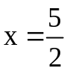 là nghiệm của đa thức 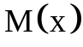 và 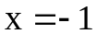 không phải là nghiệm của đa thức .
Bài 3.2. (Thanh Oai -2019) Khi điều tra về số m nước dùng trong tháng của mỗi hộ gia đình trong xóm, người điều tra ghi lại được bảng sau:
16 | 18 | 17 | 16 | 17 | 16 | 16 | 18 | 16 | 17
16 | 13 | 40 | 17 | 16 | 17 | 17 | 20 | 16 | 16
- Dấu hiệu ở đây là gì?
- Lập bảng tần số
- Tính số trung bình cộng của dấu hiệu
Bài 3.3. (2 điểm) (Thanh Oai -2019) Cho hai đa thức 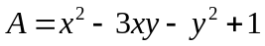 và 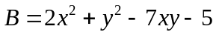
a) Tính A + B
b) Tìm đa thức C biết C + A = B.
c) Tính giá trị của đa thức C với  và 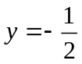
Bài 3.4. ( 3,5 điểm) (Thanh Oai -2019) Cho 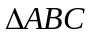 vuông tại  biết cạnh 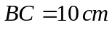, cạnh 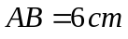. Tia phân giác của góc cắt 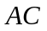 tại. Từ kẻ vuông góc với 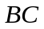 tại 
a) Tính độ dài cạnh .
b) Chứng minh 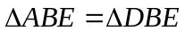
c) Chứng minh  là đường trung trực của đoạn thẳng 
d) Kẻ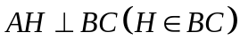. Chứng minh là tia phân giác của .
Bài 3.5. (1 điểm) (Thanh Oai -2019) Cho đa thức 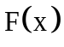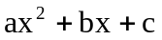. Biết 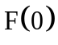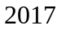; 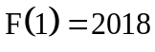; 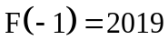.
Tính 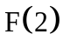 ?
---- Hết -----

